Міністерство освіти і науки України
Національний технічний університет України
«Київський політехнічний інститут»
Факультет інформатики та обчислювальної техніки
Кафедра обчислювальної техніки

ЛАБОРАТОРНА РОБОТА № 5

З дисципліни «Інженерія програмного забезпечення»

На тему «ШАБЛОНИ ПОВЕДІНКИ. ШАБЛОНИ ITERATOR, MEDIATOR ТА OBSERVER.»

ВИКОНАВ:
студент 2 курсу ФІОТ
групи ІО-41
Логвинчук А. І.
Залікова - 4120
Варіант – 4

ПЕРЕВІРИВ:
Старший викладач
к.т.н., с.н.с.
Антонюк А. І.

Київ – 2015
ЗАВДАННЯ

Варіант 7.

Визначити специфікації класів для подання елементів графічного інтерфейсу користувача — GUI (вікна, кнопки, текстові області). Реалізувати механізм реакції на події в будь-якому з елементів.

ПРОГРАМНИЙ КОД

package com.lab111.labwork5;

/**
* Defines interface for objects which are observed.
* @author logan
*/
public interface MyObservable {
/**
* Adds new listener to observed object.
* @param o object observer (listener).
*/
public void registerObserver(MyObserver o);

/**
* Removes listener from observed object.
* @param o listener to be removed.
*/
public void removeObserver(MyObserver o);

/**
* Notifies all listeners about change of object's state.
*/
public void notifyAllObservers();

}

public interface MyObserver {

/**
* Updates listener's state.
* @param o caller.
*/
public void update(MyObservable o);

}

/**
* Concrete observable class.
* @author logan
*
*/
public class UIButton implements MyObservable {
/**
* Instance name.
*/
private String name;
/**
* List of observers (listeners).
*/
private ArrayList<MyObserver> observers;

/**
* Concrete observable constructor.
* @param name see com.lab111.labwork5.MyObservable#name;
*/
public UIButton(String name) {
this.name = name;
this.observers = new ArrayList<MyObserver>();
}

public String getName() {
return this.name;
}

@Override
public void registerObserver(MyObserver o) {
observers.add(o);
}

@Override
public void removeObserver(MyObserver o) {
observers.remove(o);
}

@Override
public void notifyAllObservers() {
for (MyObserver o: observers) {
o.update(this);
}
}

}

/**
* Concrete observer class.
* @author logan
*/
public class UIView implements MyObserver {
/**
* Instance name;
*/
private String name;
/**
* Concrete observer constructor.
* @param name
*/
public UIView(String name) {
this.name = name;
}
@Override
public void update(MyObservable o) {
System.out.println(this.name + " got notified by " + ((UIButton) o).getName() + "! View is updated.");
}

}
/**
* Demo class.
* @author logan
*
*/
public class Main {

public static void main(String[] args) {
UIButton button1 = new UIButton("First button");
UIButton button2 = new UIButton("Second button");

UIView view1 = new UIView("View1");
UIView view2 = new UIView("View2");

button1.registerObserver(view1);
button1.registerObserver(view2);
button2.registerObserver(view1);

button1.notifyAllObservers();
System.out.println();
button2.notifyAllObservers();
}
}

ДІАГРАМА КЛАСІВ

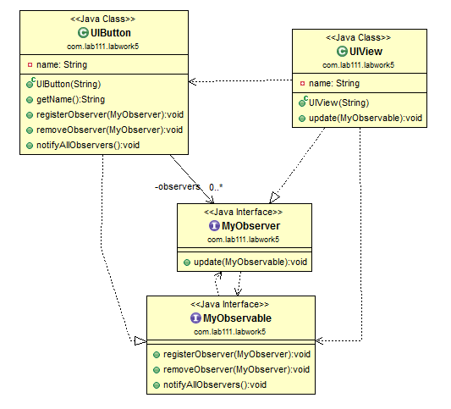

РЕЗУЛЬТАТИ ТЕСТУВАННЯ ПРОГРАМИ

View1 got notified by First button! View is updated.
View2 got notified by First button! View is updated.

View1 got notified by Second button! View is updated.

ВИСНОВКИ

Ознайомились із структурними шаблонами Observer, Mediator та Iterator.
Отримали навички із застосування шаблонів.
Розроблена відповідна тестова програма.
Результати успішної роботи тестової програми наведені вище підтверджують правильність обраних рішень.

